可以根据设定不同的角色权限功能，访问不同的功能和内容。还可以对vip患者，可以指定访问者和访问时间范围

###### 电子病历五级评审需求：访问控制

按时间范围控制访问患者相关信息及病历的权限

1、访问控制按时间范围访问 权限设置功能：

a.考虑到在院患者、出院患者的授权，在病案管理模块增加新菜单 【访问控制角色角色菜单】（内容见附录）  
    b.【病历访问控制】菜单功能，需要专门角色授权，目前定义两个角色 ：  
      【访问控制个人】 只能查询到本人主管患者，并进行授权  
      【访问控制科室】 能查询本科室的患者，并进行授权  例如科主任   
  c.【病历访问控制】功能 查询结果标有该患者是否为VIP患者（如果有其它类型的特殊患者可以扩展），只能给需要特殊访问控制的患者授权，普通患者不能进行该操作  
  d. 患者授权结果页面：双击患者列表上的一条记录，进入二级页面-患者授权结果列表，查询该患者的所有授权信息，  
       可以新增授权、删除授权，不可编辑授权  
    e.【病历访问控制】功能患者列表，可以设置患者为VIP，该设置复用住院【三级检诊医师】部分功能

2、需要增加访问控制权限的模块：  
       门诊病历：

       限制位置：全科患者列表

       默认权限:接诊医生或者诊毕医生 RCV_USER_ID  FNSH_USER_ID

       访问控制授权用户

       住院书写：

       限制位置：全科、出院患者列表

       默认权限:主管医生、主治、主任

       访问控制授权用户

       护理病历：

       限制位置：病区患者（从视图读未改）、出院未完成患者、出院患者列表

       默认权限：主管护士、护士长、主管医生

       访问控制授权的用户

       病历审签：

       限制位置：科室待审签列表

       默认权限:主管医生、主治、主任

       访问控制授权的用户

       病案管理：

       限制位置：患者列表

       默认权限:主管医生、主治、主任

       访问控制授权用户

       病历浏览：

       限制位置：患者列表

       默认权限:主管医生、主治、主任

       访问控制授权用户

       病历质控：

       限制位置：环节质控患者列表

         科室质控患者列表  
          科室质控评分患者列表  
          终末质控患者列表  
          终末质控评分患者列表  
       默认权限：默认权限:主管医生、主治、主任

       访问控制授权用户

---------------------------------------------------

   访问控制实现内容如下：

   住院患者列表：本人患者-三级检诊医师弹出框中设置vip患者属性

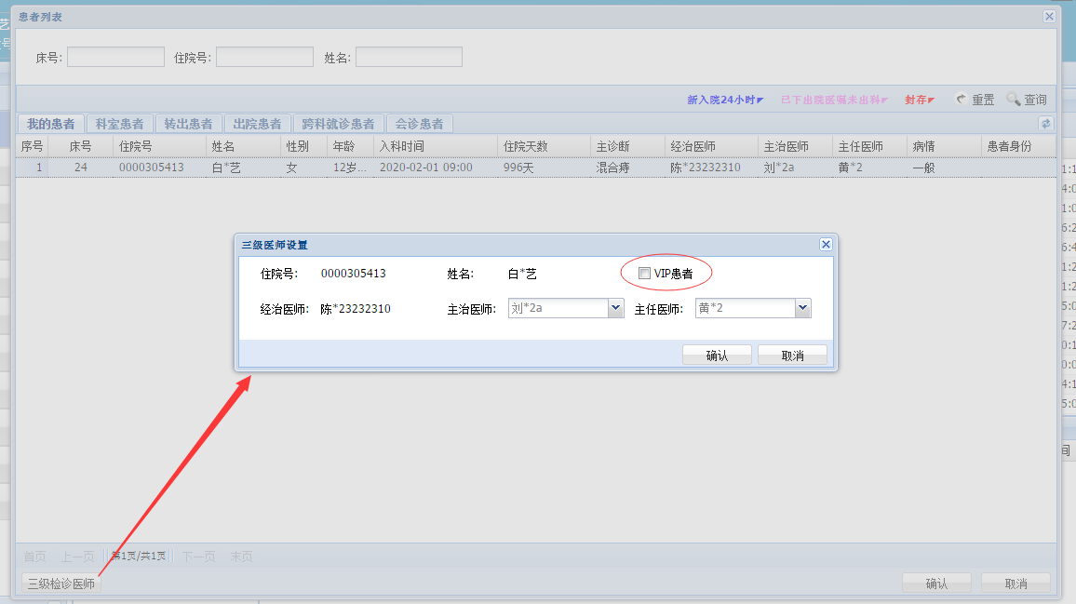

  vip患者在住院患者列表的 本人患者、本科室患者、出院患者tab页，姓名*号表示（

 只有该患者的主管医生、主治医师、主任医师以及设定特殊访问权限的医生可以看到姓名并打开，其他医生打开提示权限不足

 vip患者访问权限设定：目前在表里写入权限数据，界面设计实现待定，数据表数据示例如下：

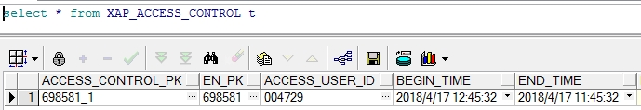

         建表语句，见附件（XAP_ACCESS_CONTROL.sql ）

附录：

《访问控制角色角色菜单.sql》

路径：/20.IEMR2.0/05.版本发布/V2.3.20版本/3.20版本新增sql

内容：

--病历访问控制菜单

insert into xap_menu (MENU_CD, PAR_MENU_CD, PORTAL_CD, NM, DES, SHT_NM_EN, NM_EN, MEMO, SORT_NO, SPELL_NO, WUBI_NO, UPD_CNT, CRT_TIME, CRT_USER_ID, CRT_DEPT_CD, LAST_UPD_TIME, LAST_UPD_DEPT_CD, LAST_UPD_USER_ID, DEL_F)

values ('XAPM07.168', null, 'XAPM06.13', '病历访问管理', null, null, 'MRB', null, '101', null, null, 0, null, null, null, null, null, null, 0);

insert into xap_menu (MENU_CD, PAR_MENU_CD, PORTAL_CD, NM, DES, SHT_NM_EN, NM_EN, MEMO, SORT_NO, SPELL_NO, WUBI_NO, UPD_CNT, CRT_TIME, CRT_USER_ID, CRT_DEPT_CD, LAST_UPD_TIME, LAST_UPD_DEPT_CD, LAST_UPD_USER_ID, DEL_F)

values ('XAPM07.169', 'XAPM07.168', 'XAPM06.13', '病历访问控制', null, null, 'MRB', null, '102', null, null, 0, null, null, null, null, null, null, 0);

--病历访问控制角色

insert into xap_role (ROLE_CD, ORG_CD, NM, DES, SHT_NM_EN, NM_EN, BIZ_ROLE_CD, MEMO, SORT_NO, SPELL_NO, WUBI_NO, UPD_CNT, CRT_TIME, CRT_USER_ID, CRT_DEPT_CD, LAST_UPD_TIME, LAST_UPD_DEPT_CD, LAST_UPD_USER_ID, DEL_F)

values ('XAPM14.34', null, '访问控制个人', '可以查询到本人主管的患者且进行访问授权', null, null, null, null, '34', null, null, 0, null, null, null, null, null, null, 0);

insert into xap_role (ROLE_CD, ORG_CD, NM, DES, SHT_NM_EN, NM_EN, BIZ_ROLE_CD, MEMO, SORT_NO, SPELL_NO, WUBI_NO, UPD_CNT, CRT_TIME, CRT_USER_ID, CRT_DEPT_CD, LAST_UPD_TIME, LAST_UPD_DEPT_CD, LAST_UPD_USER_ID, DEL_F)

values ('XAPM14.35', null, '访问控制科室', '可以查询到本科室患者且进行访问授权', null, null, null, null, '34', null, null, 0, null, null, null, null, null, null, 0);

--病历访问控制角色菜单关联表

insert into xap_role_menu (ROLE_MENU_CD, ROLE_CD, MENU_CD, MEMO, SORT_NO, SPELL_NO, WUBI_NO, UPD_CNT, CRT_TIME, CRT_USER_ID, CRT_DEPT_CD, LAST_UPD_TIME, LAST_UPD_DEPT_CD, LAST_UPD_USER_ID, DEL_F)

values ('XAPM14.34_XAPM07.169', 'XAPM14.34', 'XAPM07.169', '病历访问控制角色个人', null, null, null, 0, null, null, null, null, null, null, 0);

insert into xap_role_menu (ROLE_MENU_CD, ROLE_CD, MENU_CD, MEMO, SORT_NO, SPELL_NO, WUBI_NO, UPD_CNT, CRT_TIME, CRT_USER_ID, CRT_DEPT_CD, LAST_UPD_TIME, LAST_UPD_DEPT_CD, LAST_UPD_USER_ID, DEL_F)

values ('XAPM14.35_XAPM07.169', 'XAPM14.35', 'XAPM07.169', '病历访问控制角色个人', null, null, null, 0, null, null, null, null, null, null, 0);

insert into xap_role_menu (ROLE_MENU_CD, ROLE_CD, MENU_CD, MEMO, SORT_NO, SPELL_NO, WUBI_NO, UPD_CNT, CRT_TIME, CRT_USER_ID, CRT_DEPT_CD, LAST_UPD_TIME, LAST_UPD_DEPT_CD, LAST_UPD_USER_ID, DEL_F)

values ('XAPM14.34_XAPM07.168', 'XAPM14.34', 'XAPM07.168', '病历访问管理角色科室', null, null, null, 0, null, null, null, null, null, null, 0);

insert into xap_role_menu (ROLE_MENU_CD, ROLE_CD, MENU_CD, MEMO, SORT_NO, SPELL_NO, WUBI_NO, UPD_CNT, CRT_TIME, CRT_USER_ID, CRT_DEPT_CD, LAST_UPD_TIME, LAST_UPD_DEPT_CD, LAST_UPD_USER_ID, DEL_F)

values ('XAPM14.35_XAPM07.168', 'XAPM14.35', 'XAPM07.168', '病历访问管理角色科室', null, null, null, 0, null, null, null, null, null, null, 0);

*-- Create table*

create table XAP_ACCESS_CONTROL

(

ACCESS_CONTROL_PK VARCHAR2(100),

EN_PK VARCHAR2(32),

ACCESS_USER_ID VARCHAR2(32),

BEGIN_TIME DATE,

END_TIME DATE,

PA_TYPE_CD VARCHAR2(32),

MEMO VARCHAR2(200),

SORT_NO VARCHAR2(32),

SPELL_NO VARCHAR2(32),

WUBI_NO VARCHAR2(32),

UPD_CNT INTEGER default 0,

CRT_TIME DATE,

CRT_USER_ID VARCHAR2(32),

CRT_DEPT_CD VARCHAR2(32),

LAST_UPD_TIME DATE,

LAST_UPD_DEPT_CD VARCHAR2(32),

LAST_UPD_USER_ID VARCHAR2(32),

DEL_F NUMBER(1) default 0

)

tablespace IEMR

pctfree 10

initrans 1

maxtrans 255;

*-- Add comments to the table*

comment on table XAP_ACCESS_CONTROL

is '访问控制权限表';

*-- Add comments to the columns*

comment on column XAP_ACCESS_CONTROL.ACCESS_CONTROL_PK

is 'XAP_ACCESS_CONTROL表主键';

comment on column XAP_ACCESS_CONTROL.EN_PK

is '患者就诊序号';

comment on column XAP_ACCESS_CONTROL.ACCESS_USER_ID

is '访问人userid';

comment on column XAP_ACCESS_CONTROL.BEGIN_TIME

is '访问起始时间';

comment on column XAP_ACCESS_CONTROL.END_TIME

is '访问结束时间';

comment on column XAP_ACCESS_CONTROL.PA_TYPE_CD

is '患者类型编码，暂定vip为vip患者';

*-- Create/Recreate primary, unique and foreign key constraints*

alter table XAP_ACCESS_CONTROL

add constraint PK_ACCESS_CONTROL_PK primary key (ACCESS_CONTROL_PK);

*-- Create/Recreate check constraints*

alter table XAP_ACCESS_CONTROL

add constraint CK_ACCESS_CONTROL_PK

check ("ACCESS_CONTROL_PK" IS NOT NULL);

alter table XAP_ACCESS_CONTROL

add constraint CK_ACCESS_USER_ID

check ("ACCESS_USER_ID" IS NOT NULL);

*-- Create/Recreate indexes*

create unique index INDEX_ACCESS_CONTROL_PK on XAP_ACCESS_CONTROL (ACCESS_CONTROL_PK)

tablespace IEMR

pctfree 10

initrans 2

maxtrans 255;